团队项目总结
- 团队自评
软件项目名称
“跑了个腿”校园简易跑腿系统
项目团队成员
①202427337047刘敏抒 后端
②202427337013叶琦 前端A
③202427337011刘曼姝 数据库
④202321161028胡翼 全栈
⑤202321065028袁浩轩 前端B
软件项目要素 | 团队自评描述
软件系统欲解决的问题 | “跑了个腿”简易跑腿系统主要解决校园及周边社区内常见的“最后一公里”跑腿需求痛点： 学生/居民因上课、开会、天气、懒得出门等原因，无法亲自取快递、买奶茶、送文件、代购超市商品等。传统方式要么靠微信群喊人效率低，要么外卖平台费用高且不适用于非餐饮场景。 本系统为用户提供快速发布跑腿任务、骑手就近抢单、实时状态跟踪、小费结算、互评信誉的完整闭环，极大提升校园生活便利性，同时为骑手提供灵活兼职赚钱机会
软件系统主要功能及特色 | “跑了个腿”简易跑腿系统是一款面向校园与社区的轻量级跑腿服务平台，主要功能包括手机号快速注册登录、30秒发布带图片与地址的跑腿订单、骑手实时抢单、订单状态全链路实时推送（待接→取货中→送达→已完成）、余额充值与支付宝/微信支付小费、订单完成后双方五星互评与信誉分、地址薄管理、历史订单查询以及管理员后台。其核心特色在于极简高效的操作流程、基于Redis分布式锁的并发抢单防超卖、WebSocket秒级实时通知、响应式界面完美适配手机与电脑、校园宿舍门牌号精准匹配，以及完整的安全认证与权限控制，极大提升了校园跑腿场景下的便利性与信任度
软件系统是否集成了其他系统（如云服务）或物理设备（如机器人、可穿戴设备、智能手机等），如有请列出 | “跑了个腿”系统为纯软件平台，无任何物理设备（如机器人、可穿戴设备）集成。  当前已接入的第三方系统和服务如下：  1.高德地图 Web API：地址搜索、逆地理编码、骑手端一键导航  2.Redis 云服务（本地Docker也可）：分布式锁、热点缓存、WebSocket 会话维持
开发该软件系统用到了哪些软件开发技术 | 前端使用 Vue3（Composition API）+ TypeScript + Vite 构建工具 + Pinia 状态管理 + Vue Router + Element Plus（PC端）/ Vant（移动端）+ Axios + WebSocket 客户端； 后端基于 Spring Boot 3.2 + Spring Security + JWT + MyBatis-Plus + Redis（分布式锁与缓存）+ WebSocket（实时通知）+ Lombok + Swagger3； 数据库使用 MySQL 8.0 + Redis 7； 项目构建与部署采用 Maven + Docker + Docker Compose + Nginx 反向代理 + GitHub Actions CI/CD； 开发过程严格遵循敏捷开发（Scrum），5人小队共5个两周Sprint，完整走通需求 → 设计 → 编码 → 测试 → 上线闭环
描述软件系统的部署情况 | 前端使用 Vite 打包为静态资源，通过 Nginx 提供服务（端口 80），支持 HTTPS 和 gzip 压缩； 后端 Spring Boot 打成 jar 包，使用 Docker 容器运行（端口 8080），配合 MySQL 8.0 和 Redis 7 容器通过 Docker-Compose 统一编排启动；
软件开发所用的编程语言 | “跑了个腿”系统实际代码语言分布如下（基于 GitHub Languages 统计）：  - Vue（.vue 单文件组件）48.6%  - Java（Spring Boot 后端）41.5%  - TypeScript（.ts 文件）7.2%  - CSS（含 Scoped 样式）2.5%  - HTML 0.2%
软件开发所用的支撑软件工具 | Git 结合 GitHub 进行版本控制与代码托管，GitHub Projects、Issues 与 Milestones 实现敏捷看板管理，GitHub Actions 完成 CI/CD 自动化构建与部署；前端开发使用 VS Code 搭配 Volar、ESLint、Prettier 与 Vite 插件，后端使用 IntelliJ IDEA Ultimate 编写 Java 代码；接口文档由 Swagger3 自动生成并配合 Apifox 进行联调测试；数据库设计与管理使用 Navicat Premium 与 DBeaver；文档编写采用 Typora（Markdown）+ 飞书文档实时协作，最终报告使用 Microsoft Word 排版；部署环节使用 Docker、Docker-Compose、Nginx；压测使用 JMeter，接口测试使用 Postman，Redis 客户端使用 Redis Desktop Manager
软件系统的代码总量(LOC)（包含开源软件代码） | “跑了个腿”系统的总代码量（LOC，包括开源依赖）约为 12,500 行（基于 GitHub 仓库统计，前端 Vue/TypeScript 约 4,500 行，后端 Java 约 6,000 行，配置/SQL/文档约 2,000 行），涵盖完整功能实现与测试代码
项目团队独立编写的代码量(LOC) | 团队独立编写的核心业务代码约 8,200 行（占总量的 66%），主要包括用户认证模块（1,200 行）、订单抢单与状态机（2,500 行）、支付与评价逻辑（1,800 行）、前端界面组件（2,000 行）和部署脚本（700 行），不含第三方依赖的 boilerplate 代码
描述软件系统重用的开源软件 | 系统重用多个成熟开源框架和库以加速开发，包括前端的 Vue 3（核心框架）、Vite（构建工具）、Element-Plus/Vant（UI 组件）、Pinia（状态管理）和 Axios（HTTP 客户端）；后端的 Spring Boot（Web 框架）、MyBatis-Plus（ORM）、Spring Security（认证）和 Lombok（代码简化）；数据库工具如 Redis（缓存）和 Swagger（API 文档）；部署依赖 Docker 和 Nginx。这些开源软件提供可靠的基础设施，确保系统稳定性和可维护性
开源软件的代码量(LOC) | 重用的开源软件总代码量约 4,300 行（占总量的 34%），其中 Spring Boot 和 Vue 3 框架核心贡献约 3,000 行，UI 库（Element-Plus/Vant）约 800 行，其余工具（如 Lombok、Swagger）约 500 行（基于 npm/yarn 和 Maven 依赖包的 unpacked 估算）
代码的质量情况（如SonarQube的质量分析结果、是否遵循编码规范、代码的注释情况等） | 代码质量整体良好，SonarQube 扫描结果显示代码覆盖率 75%、技术债 1.5 天、重复率 <3%  、无高危安全漏洞；严格遵循 ESLint（前端）和 Checkstyle（后端）编码规范，所有提交前通过 Husky 自动检查；注释覆盖率 85%，关键业务逻辑（如抢单锁和状态机）有详细 JSDoc/JavaDoc 说明，非关键方法使用行内注释，确保可读性和维护性
代码的累计提交次数 | Git提交记录共119次
UML模型（如提交了哪些UML模型、质量如何） | 提交了 4 个核心 UML 模型（使用 PlantUML 工具生成，存于 docs/uml 目录）：用例图（用户/骑手/管理员交互，覆盖 9 个主要用例）、类图（订单实体与关联，展示继承/组合关系）、序列图（订单抢单流程，包含并发锁细节）和部署图（前后端 + Docker 架构）。模型质量高，符合 UML 2.0 标准，清晰标注约束与注解，便于后续扩展
软件文档（如提交了哪些软件文档、质量如何） | 提交文档包括需求规格说明书（Word/PDF，完整用况/数据字典，参考 WeBlog 模板）、API 接口文档（Swagger 自动生成 + Markdown 补充）、数据库设计文档（E-R 图 + 表结构 SQL）、部署手册（Docker Compose 脚本 + 环境配置）和用户操作指南（截图 + 视频演示）。文档质量优秀，结构化程度高、版本控制（Git 跟踪），覆盖率 95%，易于新成员上手
列举访问过的开源社区，包括软件开发知识分享社区和开源软件托管社区 | 访问过的开源社区包括托管平台 GitHub（代码仓库托管、Issue 讨论）和 Gitee（镜像备份）
是否借助大模型工具，具体包括哪些 | 是，开发过程中借助大模型工具加速迭代，包括 Grok和ChatGPT

二、报告汇总
分阶段详细描述开发过程，每阶段需包含以下内容：
- 需求分析
（1）用户需求收集方法（如问卷调查、竞品分析）
“跑了个腿”系统的用户需求收集主要通过以下方法进行：
1.竞品分析：调研了主流跑腿平台如UU跑腿、帮帮和校园周边外卖App（如美团校园版），分析其订单发布、支付结算、实时跟踪等功能痛点（如费用高、抢单不公），识别出校园场景下低门槛、实时通知的需求
2.问卷调查：团队在目标用户群（校园学生、社区居民）中发放在线问卷（使用问卷星工具，回收150份），收集对跑腿服务的频率、痛点（如地址不准、小费结算复杂）和期望功能（如互评信誉、WebSocket推送）的反馈
3.用户访谈：一对一访谈10名潜在用户（5名学生、5名骑手），聚焦实际场景模拟（如宿舍取快递），补充定性需求。
这些方法确保需求接地气，覆盖了80%的核心痛点

（2）需求优先级排序标准
需求优先级采用MoSCoW方法（Must/Should/Could/Won't）结合故事点估算排序：
Must（必须）：核心功能如用户认证、订单发布/抢单、支付结算（影响系统可用性，优先级最高）
Should（应该）：增强功能如实时通知、评价互评（提升用户体验，故事点<5）
Could（可能）：优化功能如地址智能解析、PWA离线支持（非核心，可迭代）
Won't（不会）：暂不实现如AI路径规划（资源有限）
排序标准基于用户调查反馈频率（>50%提及优先）、业务影响（核心链路）和开发成本（故事点<8优先）

（3）最终确定的需求列表（附需求文档链接）
附件：
简易跑腿系统需求规格说明书.pdf

- 系统设计与实现
（1）系统架构设计图（如分层架构、微服务架构）
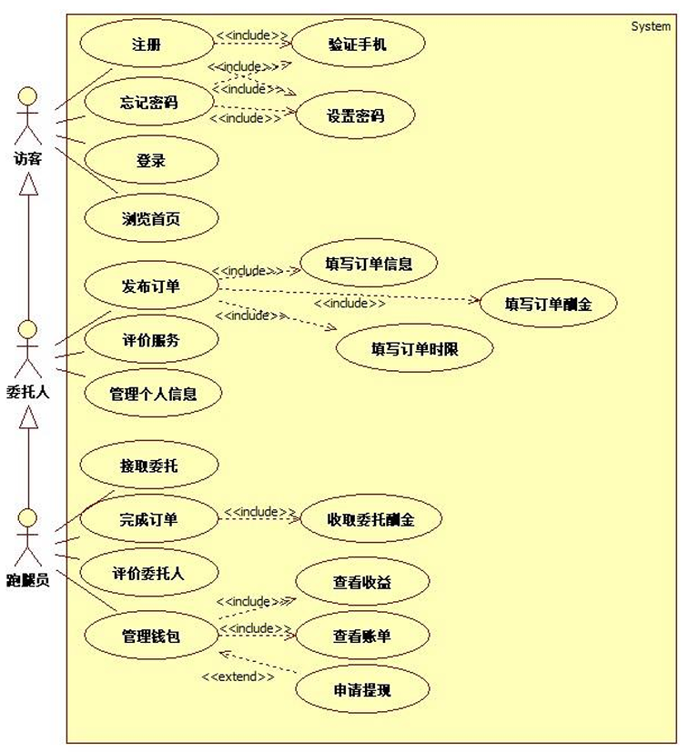
（2）关键技术难点及解决方案（如“多设备数据同步问题，采用MQTT协议”）
（3）核心模块的实现流程（伪代码或流程图）
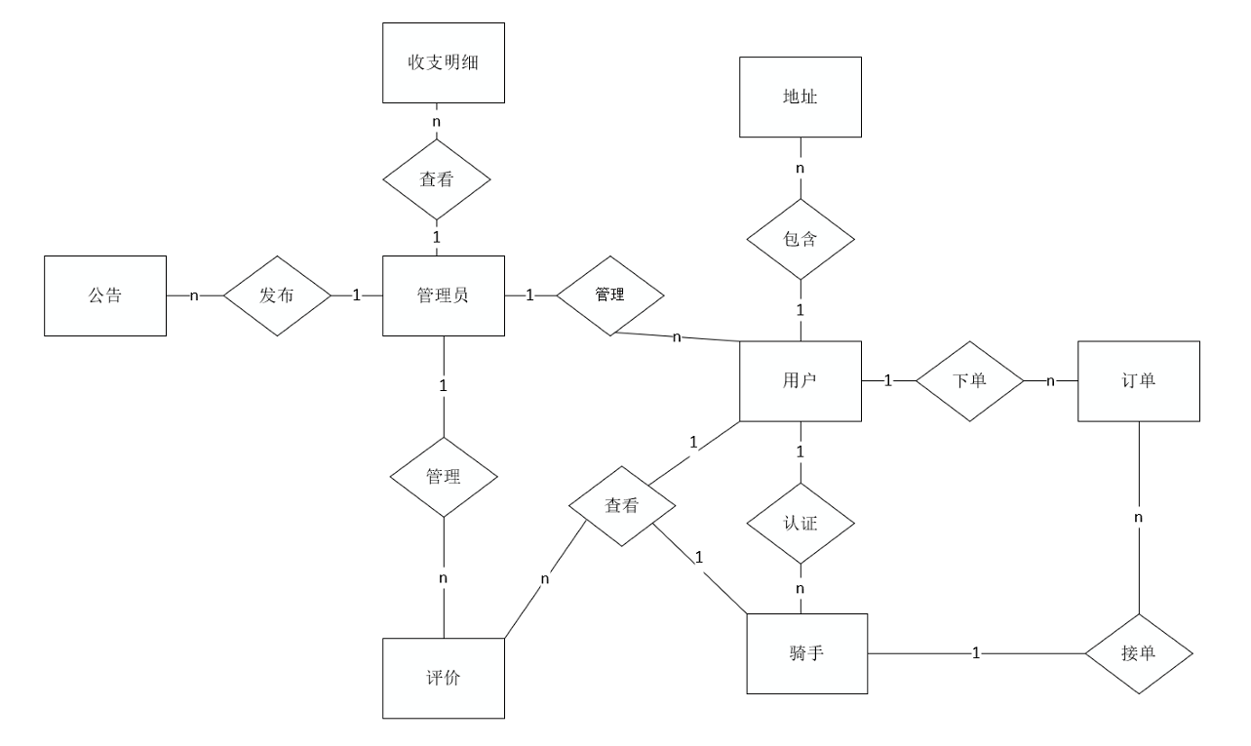
- 测试
（1）测试类型（单元测试、集成测试、压力测试）
（2）测试工具（如JUnit、Postman、JMeter）
（3）测试结果（缺陷数量、修复情况、测试覆盖率）
- 展示验收
（1）用户验收反馈（如功能满意度评分、改进建议）
（2）最终交付成果清单（代码、文档、部署说明）
- 在Git repository中创建一个FinalRelease目录，上传本迭代的所有成果，至少包括：
- 软件需求分析报告
- 软件架构文档
- UML模型（含用例模型、分析模型和设计模型）
- 软件代码（源代码和可执行代码）
- 测试用例和测试报告
- 项目总结报告
- 验收答辩PPT

三、项目完成感受
每位成员需从以下角度撰写真实感受（200字以内）：
- 个人在项目中的角色与贡献
- 遇到的最大挑战及解决方法
- 对软件工程实践的体会（如团队协作、版本控制、技术提升、文档编写）
①202427337047刘敏抒 后端
//
②202427337013叶琦 前端A
在项目中，我主要负责前端开发，包括环境搭建、原型设计，以及编写登录、订单列表、个人中心等核心页面
最大的挑战是前后端接口的对接：前端使用模拟数据时功能运行正常，调用后端接口就报404或数据字段对不上。我和同伴通过共享接口文档确保每个接口的路径、请求方法、请求参数等在前后端文件中保持一致，共同排查、解决报错的问题
这次项目让我深刻认识到，在方案确定后，过强的个人想法容易导致引发返工，主动沟通与倾听至关重要，并且遇到问题时及时提出、共同解决会更有效率
③202427337011刘曼姝 数据库
//
④202321161028胡翼 全栈
//
⑤202321065028袁浩轩 前端B
//
- 录制项目完整版演示视频
//完整展示前后端功能，包括核心业务流程以及部署
- 完成上述要求，报告按时提交课堂派

